行動載具校內外eduroam上網方式
- 連線方式  IPhone、IPad – eduroam設定方式
  - 行動裝置設備選擇無線eduroam
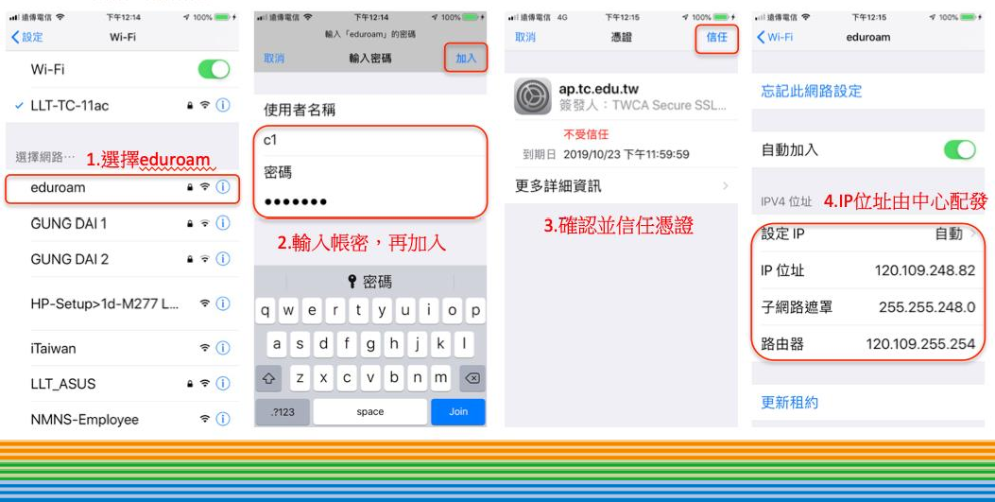

- 連線方式  Android– eduroam設定方式
  - 行動裝置設備選擇無線eduroam

